- DATOS DEL INFORME
Servicio :
Disposición Final Hospitalarios X Recolección, Barrido y Limpieza – ASE # _5_
concesionario Área Limpia D.C. S.A.S. E.S.P.
Período de análisis: FEBRERO 2020
- DESARROLLO DEL INFORME
El presente informe consolida la información y las evidencias de las actividades realizadas en el periodo del mes de febrero 2020, y de acuerdo con las actividades programadas en el plan de supervisión en el Área de Servicio Exclusivo-ASE 5, la cual comprende la localidad de Suba.

- RECOLECCIÓN Y TRANSPORTE

Para el mes de febrero el concesionario Área Limpia D.C. S.A.S. E.S.P. reportó un total de 27.113,75 toneladas de residuos recolectados, transportados y dispuestos, en todos los servicios.

De igual manera, y de acuerdo con el informe presentado por el concesionario para este mismo mes, a través del radicado UAESP 20207000110882 del 12/03/2020, se presenta el siguiente comparativo del comportamiento de las toneladas entre los meses de enero y febrero de 2020:

Tabla 1: Resumen toneladas reportadas por Área Limpia en los meses de enero y febrero 2020.

 | ENERO | FEBRERO | VARIACION
RESIDUOS POR TIPO DE SERVICIO (TON)
Grandes Generadores | 260,79 | 257,94 | -1,09%
Recolección Barrido | 663,04 | 602,4 | -9,15%
Recolección Domiciliario | 22.367,82 | 22.128,19 | -1,07%
Recolección Césped | 387,96 | 144,73 | -62,69%
Recolección Poda Árboles | 141,05 | 162,42 | 15,15%
TOTAL | 23.820,66 | 23.295,68 | -2,20%
Fuente: Informe Área Limpia febrero 2020.

De acuerdo con la tabla anterior, se presentan las toneladas por cada uno de los componentes del servicio de aseo. De igual manera, es importante mencionar que se observa una disminución en la producción de residuos en el mes de febrero con respecto al mes inmediatamente anterior, comportamiento que se presenta históricamente teniendo en cuenta los días operativos del mes de febrero.

SIGAB

Por otro lado, se adelantó seguimiento a la operación del servicio de aseo en el ASE 5 a través de la plataforma SIGAB a la ruta 52002 asignada al servicio de recolección domiliciaria con vehículo compactador con placa FUZ196 y número interno 5254, que prestó el servicio el día 11 de febrero de 2020. Esta ruta tiene una planificación de la frecuencia martes, jueves y sábado con horario diurno.

Imagen 1: Planificación de la ruta 52002 ASE 5:
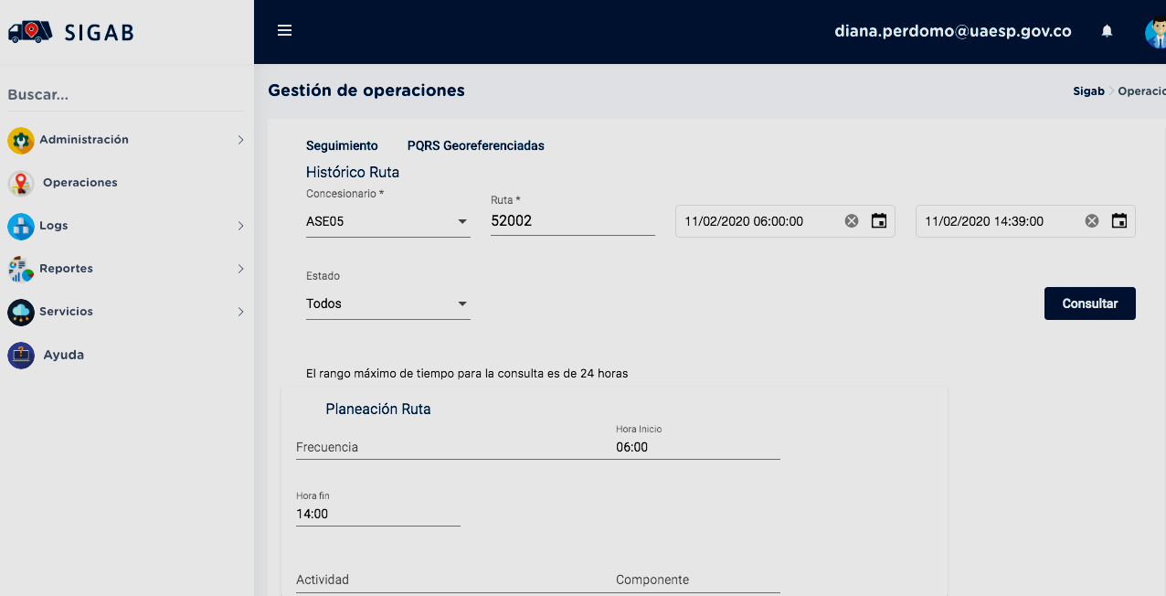
Fuente: SIGAB usuario diana.perdomo

De acuerdo con la revisión en el SIGAB, se encontró que el vehículo cumplió con el trasado de la microrruta según la planificación, tal como se observa en las imágenes 1 y 2:

Imagen 2: Cumplimiento de la ruta 52002 ASE 5:
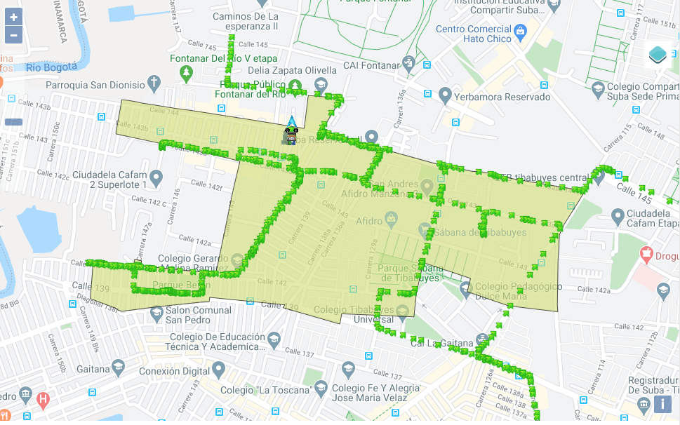
Fuente: SIGAB usuario diana.perdomo
De acuerdo con las imágenes 1 y 2, se observa que el servicio de recolección y transporte inició operación a las 6 y 41 am y finalizó el descargue en el relleno sanitario Doña Juana a las 14:38 horas, tal como se presenta en la tabla 2:

Tabla 2: Reporte de GPS ruta 01056 ASE 5:
Placa Vehículo | Numero Interno | Fecha Hora GPS | Fecha Hora Reporte | Velocidad | Estado
FUZ196 | 5254 | 11/02/20 06:41:16 | 11/02/20 06:46:03 | 25 | INICIO_RUTA
FUZ196 | 5254 | 11/02/20 11:25:34 | 11/02/20 11:25:48 | 0 | INICIO_RUTA
FUZ196 | 5254 | 11/02/20 11:25:37 | 11/02/20 11:25:48 | 0 | INICIO_RUTA
FUZ196 | 5254 | 11/02/20 12:23:52 | 11/02/20 12:24:08 | 2 | FIN_RUTA
FUZ196 | 5254 | 11/02/20 12:23:58 | 11/02/20 12:24:08 | 6 | FIN_RUTA
FUZ196 | 5254 | 11/02/20 14:38:58 | 11/02/20 14:39:23 | 0 | EN_RECORRIDO

Fuente: SIGAB usuario diana.perdomo

Conclusiones de la Interventoría.

De acuerdo con las conclusiones presentadas en el informe de la interventoría del servicio de aseo Consorcio Proyección Capital, con radicado UAESP 20207000113842 del 13/03/2020, para el mes de febrero 2020, se resaltan los siguientes aspectos:

- El Concesionario ha dado respuesta a los hallazgos reportados por la Interventoría mediante la Matriz Interactiva para el mes de febrero de 2020 dentro de los plazos establecidos.
- En las verificaciones de campo realizadas por la Interventoría no se evidenciaron incumplimientos en la frecuencia y horario de la prestación del servicio.
- Las principales deficiencias identificadas en la zona urbana se relacionan con el pulimiento al realizar la actividad de recolección; específicamente en los barrios Britalia, Sotavento, San José de Bavaria, Sabana de Tibabuyes, Lisboa.

De la última observación presentada por la interventoría en el mes de febrero de 2020, es importante resaltar que no se generaron Solicitudes de Acción Correctiva-SAC para este período, tal como se mencionada dentro del informe de la interventoría: “En el mes de febrero de 2020, no se abrió ninguna Solicitud de Acción Correctiva al Concesionario por esta actividad.”

- BARRIDO

Para el mes de febrero se adelantó por parte del apoyo a la supervisión revisión al servicio de barrido manual, el día 27 de febrero de 2020, sobre la carrera 50 con calle 103 B, encontrando la operaria de barrido manual cumplía con su plano de ruta frecuencia y hora de atención.
Adicionalmente, se adelantó la revisión de su dotación, documentación, carrito papelero en buen estado y dotación de invierno, sin encontrar novedades, tal como se observa en el registro fotográfico.

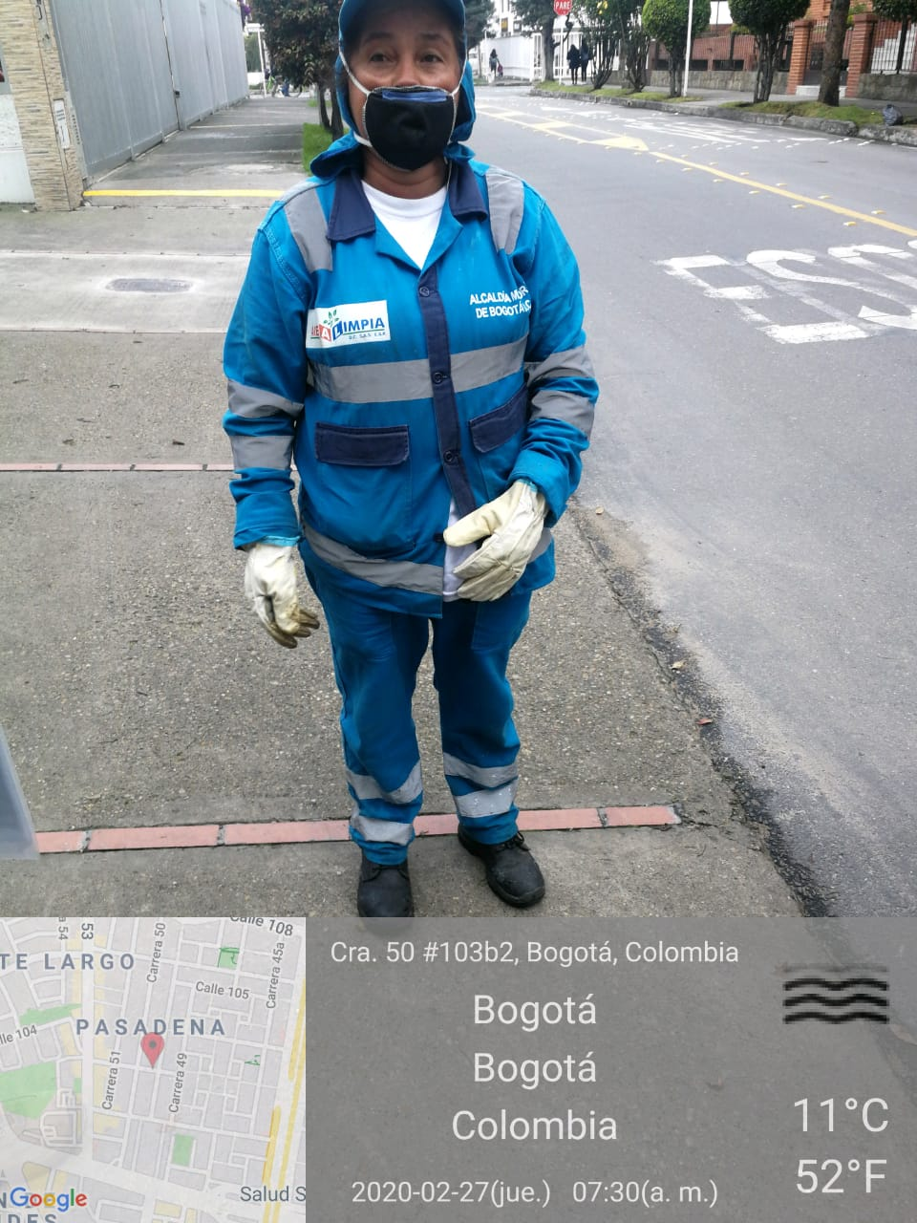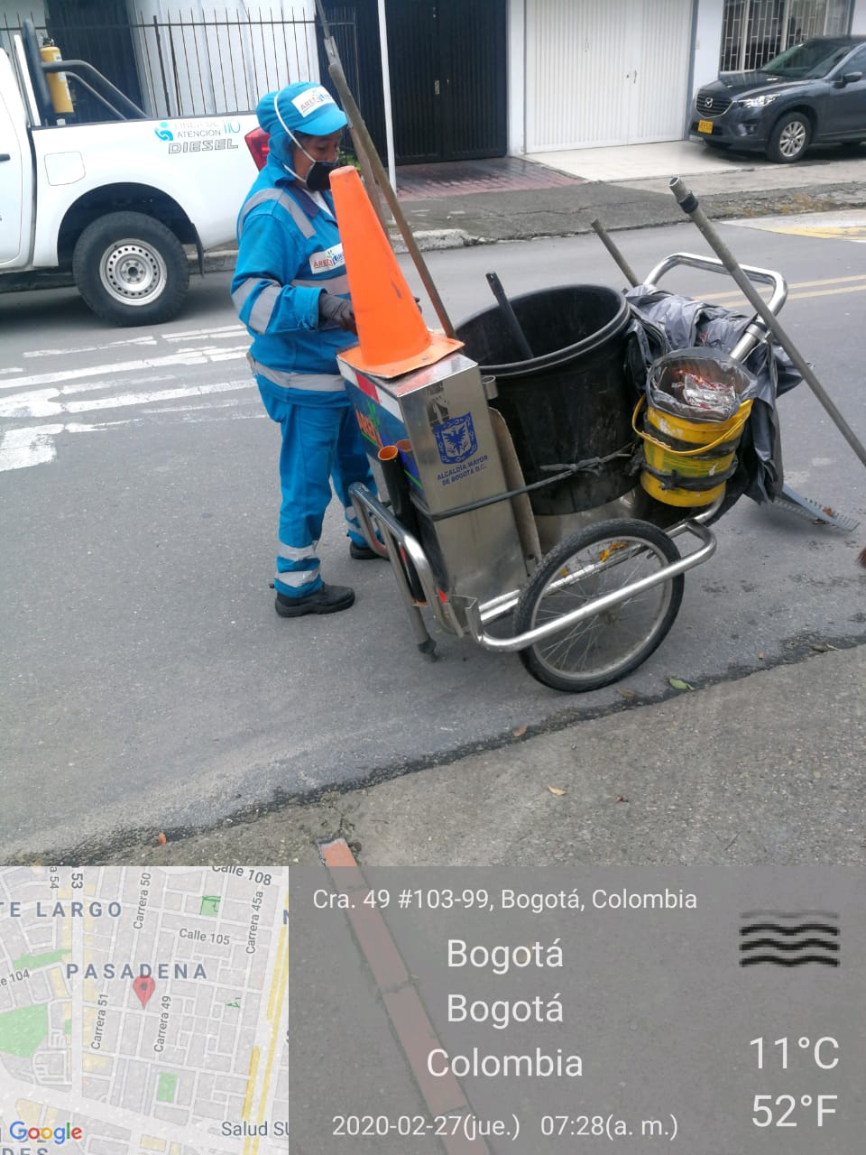
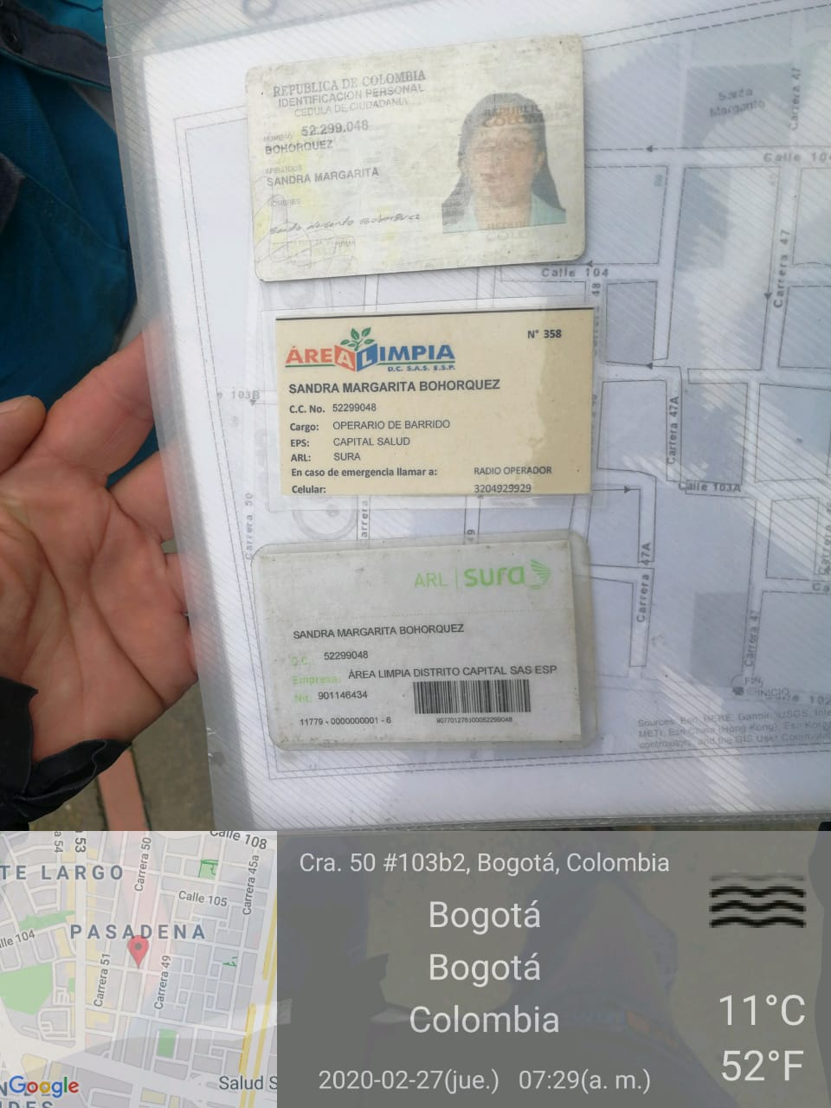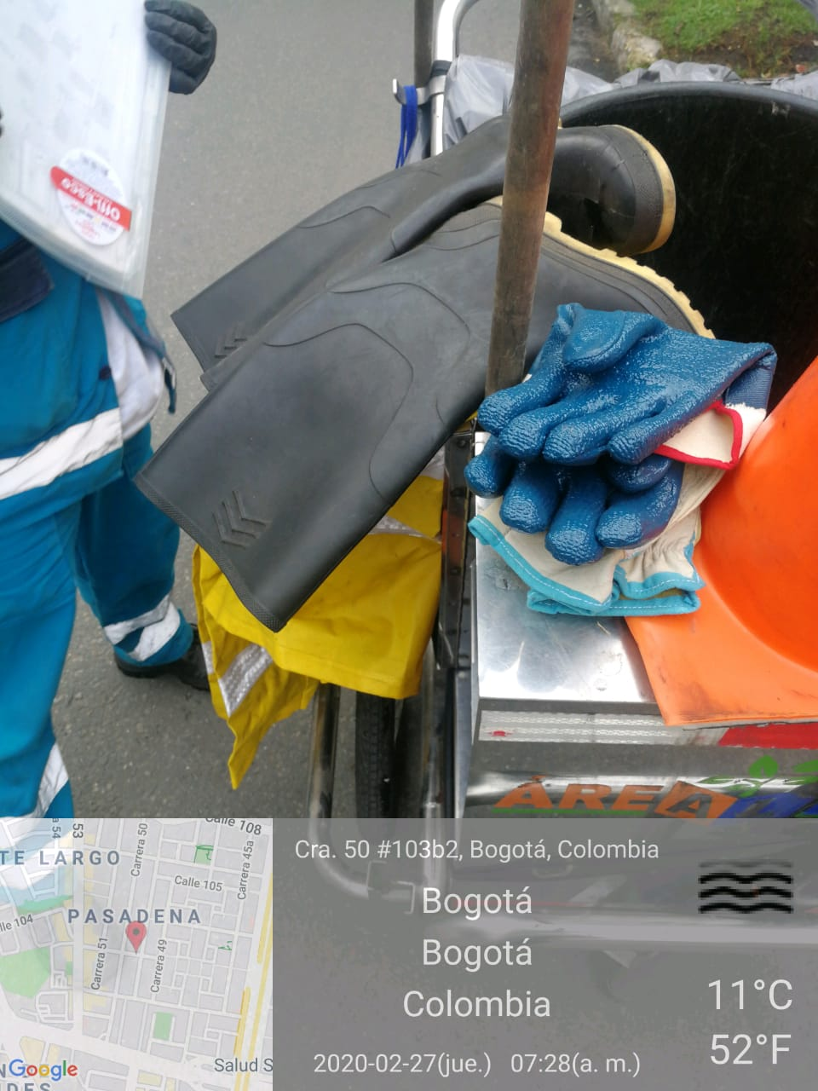
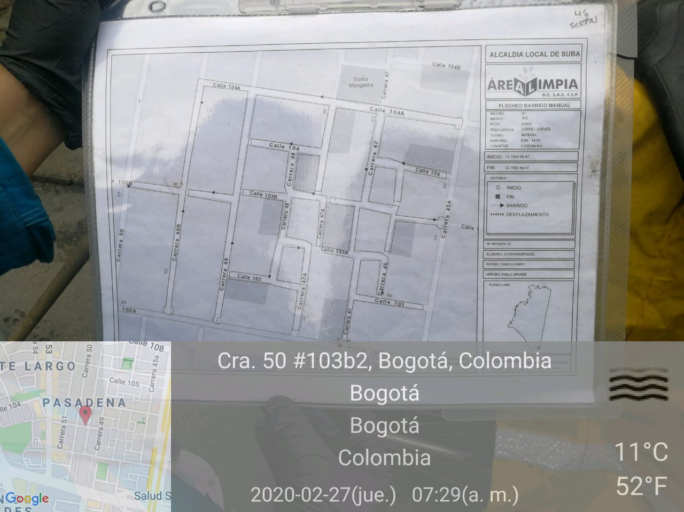

Adicionalmente, se adelantó revisión al servicio de barrido mecánico, el día 27 de febrero de 2020, sobre la calle 134 entre la avenida Boyacá y la carrera 54, encontrando que la barredora cumplía con su plano de ruta frecuencia y hora de atención.
Además, se adelantó la revisión de la dotación, documentación, botiquin y dotación de invierno, sin encontrar novedades, tal como se observa en el registro fotográfico.

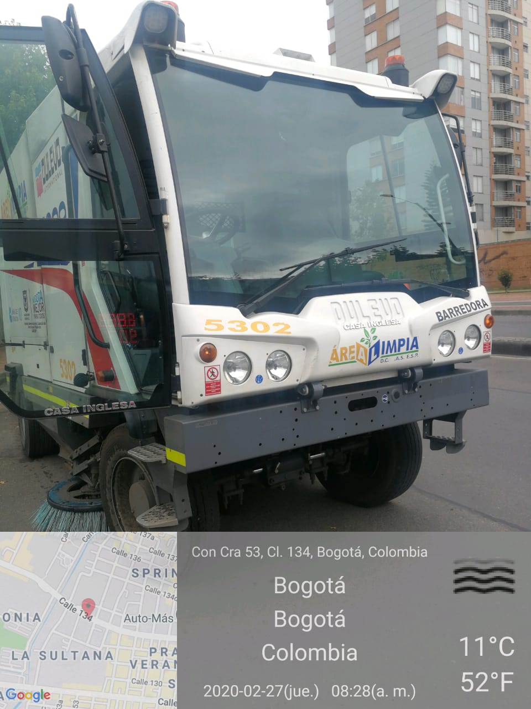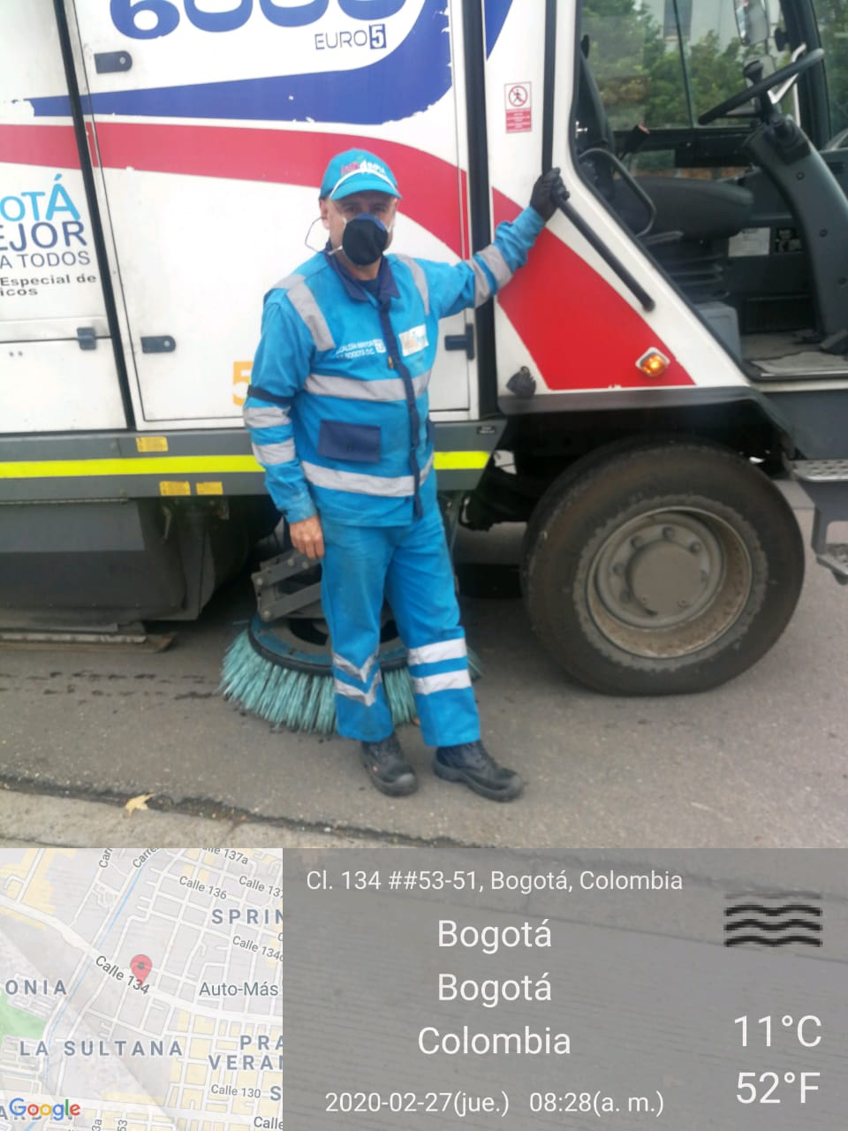
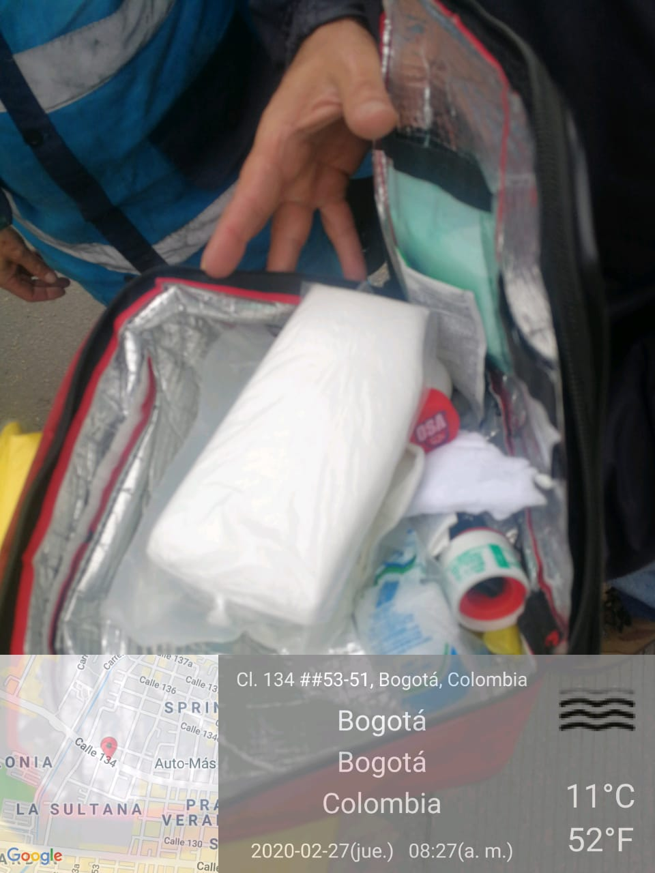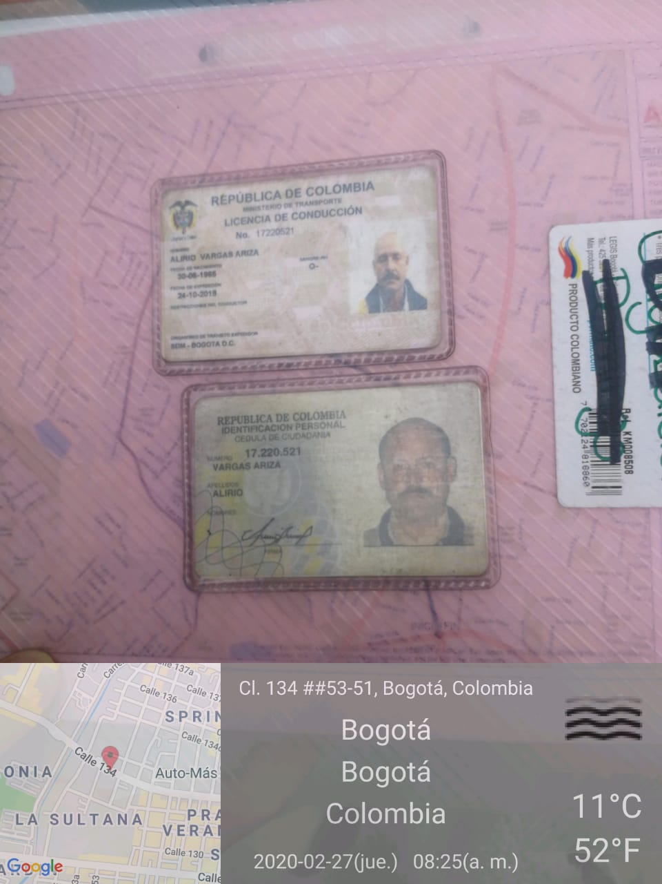
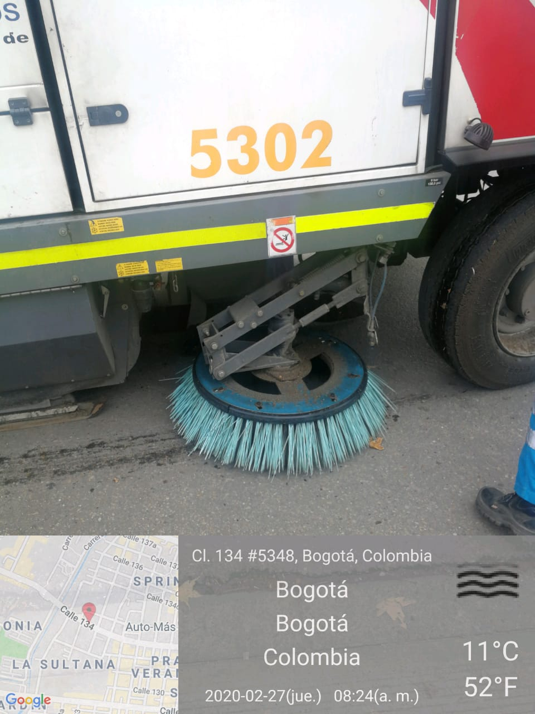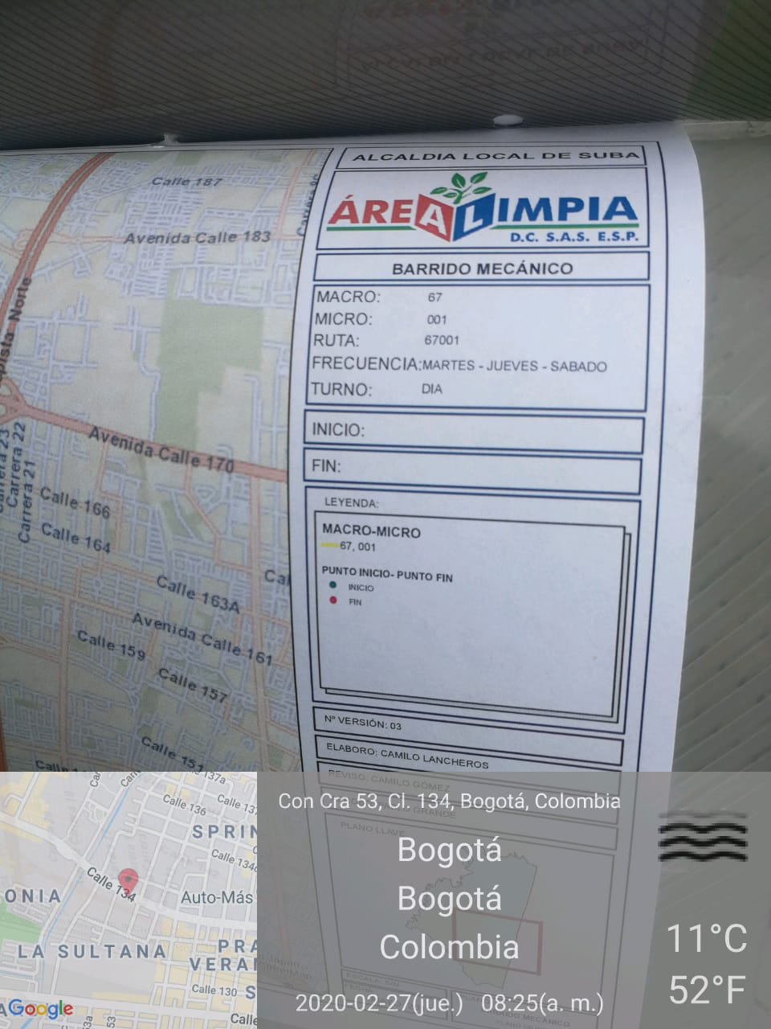
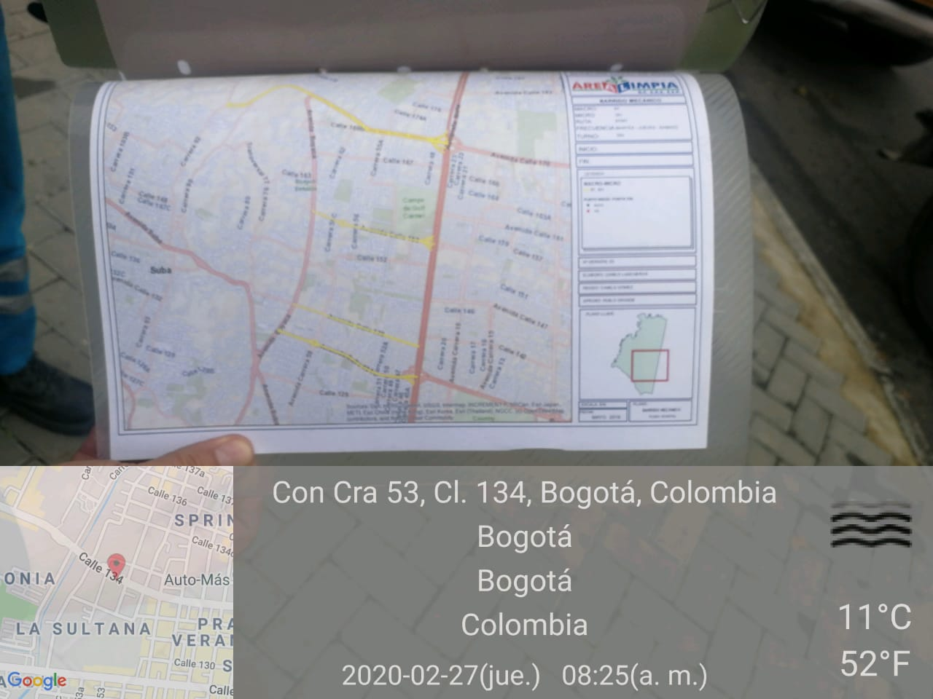
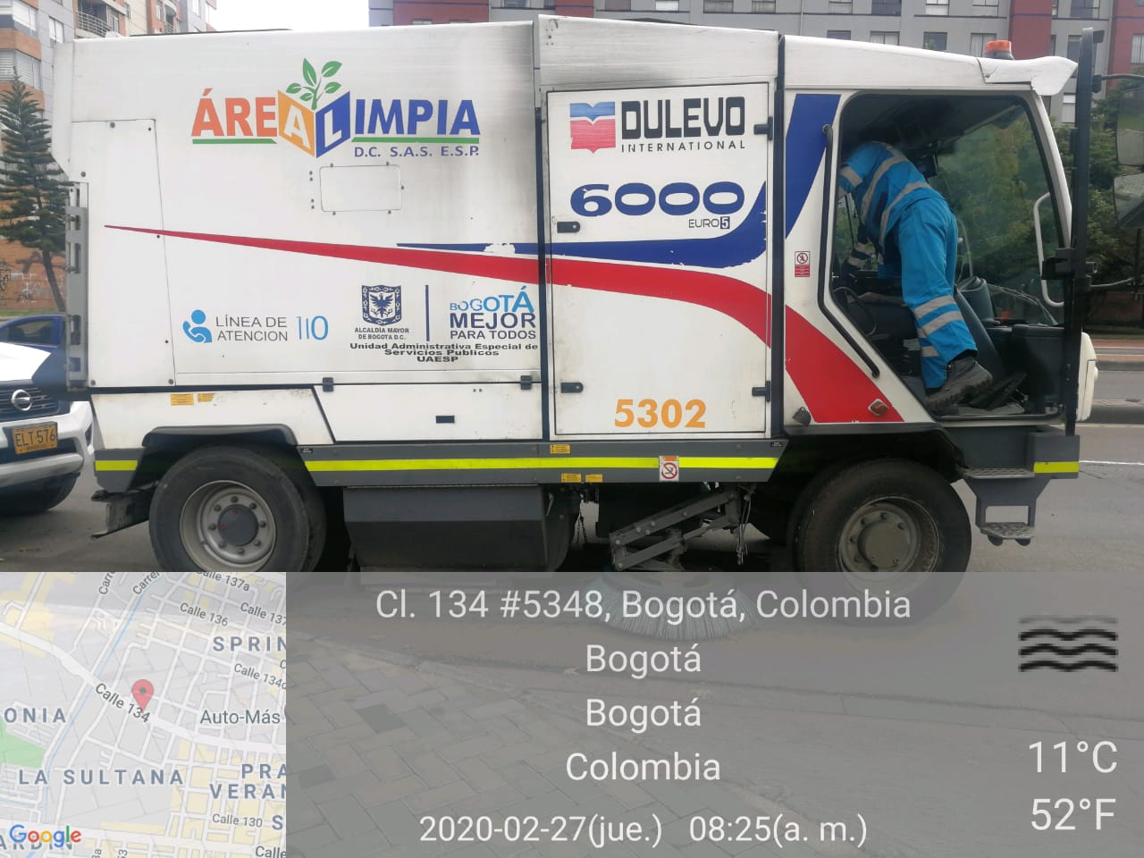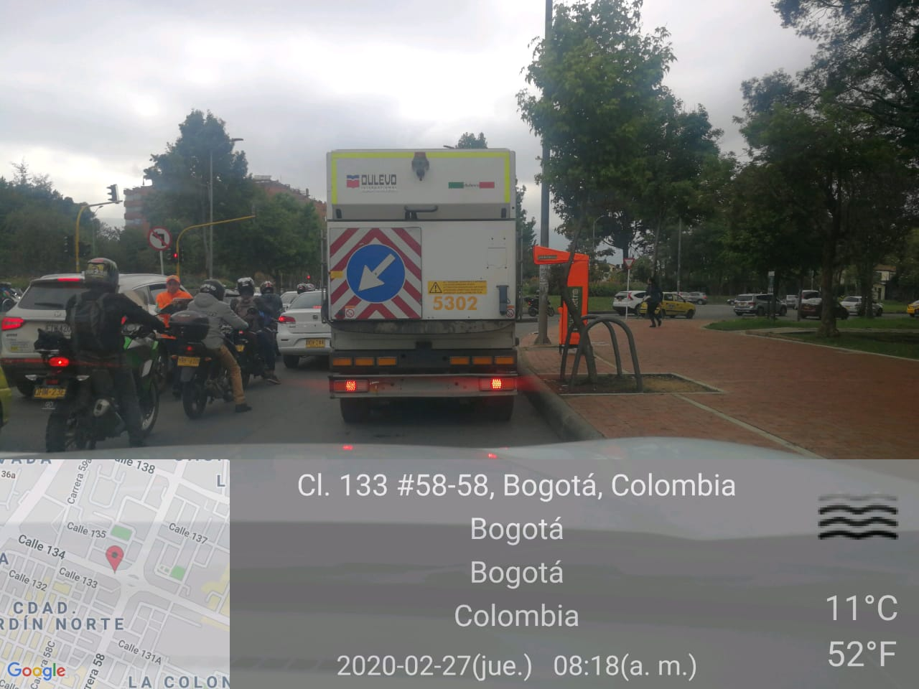
Fuente: elaboración propia.

- PODA DE ÁRBOLES:

Para el mes de febrero 2020 el concesionario Área Limpia intervino un total 2.794 individuos arbóreos, intervenciones que correspondieron al cronograma establecido en el Plan de Podas con concepto técnico SSFFS 17937 y una priorización de otras intervenciones, distribuidos de la siguiente manera:

Tabla 3: Reporte poda de árboles febrero 2020

SOLICITUD | CONCEPTO TÉCNICO | ÁRBOLES ATENDIDOS
SOLICITUD 429 BASE DE DATOS UAESP | SSFFS 13057 | 12
PLAN DE PODAS | SSFFS 17937 | 2777
SOLICITUDES SDA | SDA 2020ER07570 | 1
 | SDA 2020ER14053 | 1
PODAS DE EMERGENCIA | SIRE 5353644 | 1
 | SIRE 5353157 | 1
 | SIRE 5353570 | 1
TOTAL ÁRBOLES PODADOS |  | 2794
Fuente: Informe retomada del informe de Área Limpia mes de febrero 2020.

Adicionalmente, el concesionario realizó 23 intervenciones a árboles caídos reportados a través de eventos SIRES que se presentaron en el mes de febrero de 2020 en la localidad de Suba.

Conclusiones de la Interventoría.

De acuerdo con las conclusiones presentadas en el informe de la interventoría del servicio de aseo Consorcio Proyección Capital, con radicado UAESP 20207000113842 del 13/03/2020, para el mes de febrero 2020, se resaltan los siguientes aspectos:

- El Concesionario durante el mes de febrero de 2020 ejecutó la poda de árboles sin novedades en la operación.
- El Concesionario durante el mes de febrero de 2020 gestionó de manera oportuna a la totalidad de los hallazgos reportados por la Interventoría mediante la Matriz Interactiva.
- Las principales deficiencias identificadas se relacionan con los daños mecánicos (cortes en el fuste), los desgarres al individuo y ramas secas.

Los hallazgos anteriormente señalados, han sido reportados al Concesionario a través de la Matriz Interactiva dentro de los tiempos, razón por la cual la Interventoría no generó comunicados ni SAC al Concesionario para el mes de febrero 2020.

- CORTE DE CÉSPED:

De acuerdo con el informe presentado por el concesionario para febrero 2020, a través del radicado UAESP 20207000110882 del 12/03/2020, se atendió un total de 7.131.315 de metros cuadrados de corte de césped.

Es importante precisar que según la línea base del PGIRS, Decreto 652 de 2018, establece que para la localidad de Suba se tiene un catastro de áreas públicas urbanas susceptibles de corte de césped un máximo de 9.658.662,36 metros cuadrados para ejecución, es decir que el concesionario no sobrepasó el techo de metros cuadrados de césped.

Conclusiones de la Interventoría.

De acuerdo con las conclusiones presentadas en el informe de la interventoría del servicio de aseo Consorcio Proyección Capital, con radicado UAESP 20207000113842 del 13/03/2020, para el mes de febrero 2020, se resaltan los siguientes aspectos:

- El Concesionario durante el mes de febrero de 2020 gestionó de manera oportuna los hallazgos reportados por la Interventoría mediante la Matriz Interactiva.
- El servicio de corte de césped presenta falencias en cuanto aspectos de calidad final como lo son: Zonas no intervenidas, Intervención incompleta, corte irregular, el uso de mallas de seguridad, y Bordeo, adicionalmente a los tiempos de ejecución de la programación mensual.

Los hallazgos anteriormente señalados, han sido reportados al Concesionario a través de la Matriz Interactiva dentro de los tiempos, razón por la cual la Interventoría no generó comunicados ni SAC al Concesionario para el mes de febrero 2020.

- GESTIÓN SOCIAL:

Para este componente y desde la gestión adelantada por parte del apoyo a la supervisión de la UAESP, para el mes de febrero se asiste a sesión de la JAL de Suba, atendiendo convocatoria del Edil Cesar Salamanca, se asiste al encuentro comunitario del CAI Alambra, se apoya jornada de sensibilización en el barrio Villa Elisa, se asiste a reunión con la comunidad del conjunto los ocales en Niza norte, para tratar temas de contenerizacion, tal como se observa en los soportes adjuntos al presente informe.

Tabla No. 4 relación de actividades con la comunidad acompañadas por la UAESP
ACTIVIDAD. | SOPORTES.
Convocatoria JAL Suba. | Acta de reunión.
Encuentro comunitario CAI Alhambra. | Acta de reunión y lista de asistencia.
Jornada sensibilización barrio Villa Elisa. | Informe de campo y lista de sensibilizados
Reunión conjunto los Ocales. | Lista de asistencia.
Fuente: JUAN CARLOS CASTILLO. No. de Contrato: 163 de 2019

Adicionalmente la interventoría en el informe No. 24 que entrega información del 1 al 29 de febrero de 2020, programó y realizó un total de 05 visitas de verificación a las actividades reportadas por el área de gestión social del concesionario en la programación semanal:

Actividades de coordinación ________1
Actividades informativas ___________3
Actividades operativas ____________ 1
Actividades pedagógicas __________ 0
Actividades de tipo evento _________ 0
Actividades Fallidas ______________ 0

Para un total de 05 actividades verificadas en el mes de febrero de 2020, por parte de la interventoría, El Concesionario desarrolló las actividades acordes a lo establecido en el Programa de Gestión Social, Anexo 2 y Anexo 11. “información tomada del informe No 24 del Consorcio Proyección Capital”

En el informe del mes de febrero de 2020, entregado por el consorcio Área Limpia, reportaron actividades dentro de los 7 proyectos que tiene la empresa Área Limpia para dar cumplimiento al programa de gestión social, de la siguiente manera:

- Por mi área residencial limpia. __________20
- Por mi área comercial limpia. __________08 de estas una actividad fue ejecutada en el área Rural.
- Comprometido con mi institución. ________02
- Mi mascota limpiecita. _________________01
- Todos por una Suba limpia. _____________08
- Por más puntos limpios. ________________13
- Cuentas limpias. ______________________00 No se realizó actividad alguna, ya que solo se ejecuta una vez al año para dar cumplimiento se desarrollará en el mes de marzo.

Según lo reportado en el informe el prestador realizo 52 actividades que están enfocadas a sensibilizar a la comunidad de la localidad suba, en el manejo de residuos, separación en la fuente, el uso de la línea 110 para la recolección de escombros, y procesos de contenerización (frecuencias de recolección y lavado), en el informe entregado el operador en este periodo gestiono 2 jornadas de guardianes del ambiente en las cuales se contó el acompañamiento de policía local para la imposición de sanciones ambientales según el código de policía y convivencia artículo 111.

Conclusiones

De acuerdo con la información reportada por la interventoría el Concesionario logró dar cumplimiento a la ejecución de la mayoría de las actividades programadas durante el periodo evaluado.
Desde el prestador en las 52 diferentes reuniones, capacitaciones, jornadas de volanteo y recorridos ejecutadas, se tuvo contacto con 1357 usuarios de la comunidad de la localidad de Suba, con los cuales se realizó proceso de sensibilización en manejo de residuos, separación en la fuente, uso de la línea 110 para recolección de escombros, proceso de contenerización y soterrados (frecuencias de recolección y lavado).

- SOLICITUDES DE ACCIÓN CORRECTIVAS:

De acuerdo con las obligaciones de la interventoría Proyección Capital y retomando la gestión de la matriz interactiva, para el mes de febrero se presentan los siguientes hallazgos para el ASE 5:

Tabla No. 5. Resumen gestión matriz interactiva.

ESTADO DEL TOTAL DE HALLAZGOS REPORTADOS EN CADA MES
Mes | Total, de hallazgos reportados en la matriz | Sin gestionar | *Gestionado | **Prórroga | En revisión | ***Cerrado | Devuelto | No aplica
MAYO 2019 | 814 | 0 | 0 | 0 | 0 | 814 | 0 | 0
JUNIO 2019 | 664 | 0 | 0 | 0 | 0 | 664 | 0 | 0
JULIO 2019 | 620 | 0 | 0 | 0 | 0 | 620 | 0 | 0
AGOSTO 2019 | 763 | 0 | 2 | 0 | 0 | 759 | 2 | 0
SEPTIEMBRE 2019 | 588 | 10 | 15 | 5 | 0 | 548 | 4 | 6
OCTUBRE 2019 | 507 | 83 | 152 | 1 | 0 | 263 | 3 | 5
NOVIEMBRE 2019 | 475 | 87 | 25 | 1 | 0 | 336 | 26 | 0
DICIEMBRE 2019 | 510 | 0 | 1 | 0 | 0 | 397 | 17 | 0
ENERO 2020 | 488 | 69 | 5 | 0 | 0 | 397 | 17 | 0
FEBRERO 2020 | 406 | 20 | 9 | 4 | 0 | 369 | 4 | 0

Fuente: Información tomada del informe de Proyección Capital febrero 2020.

*Gestionado, es el estado cuando el concesionario de aseo emite respuesta al hallazgo pero no ha sido revisado y aprobado por la interventoría.
**Prorroga: Cuando el concesionario de aseo solicita a la interventoría ampliar el plazo para resolver el hallazgo por su complejidad.
*** Cerrado: estado del hallazgo cuando la interventoría revisó y aprobó la respuesta emitida por el concesionario de aseo

Así las cosas, y de acuerdo con la gestión de la matriz interactiva la Interventoría en el mes de febrero, la Interventoría no generó comunicados ni SAC al Concesionario.

Sin embargo, a continuación, se presentan las SAC que continúan en seguimiento en el mes de febrero:

Tabla No. 6. Resumen SAC gestionadas mes de febrero 2020.

No. SAC | TEMA | FECHA DE INICIO | FECHA FINAL | ACCIONES
SAC No. 52 | Actividad de Barrido y Limpieza. Atención a zonas duras. (estructural) | 25/11/2019 |  | EN SEGUIMIENTO CRONOGRAMA  Con radicado UAESP 20197000496732 del 25/11/2019.  El concesionario remite cronograma a la interventoría, el cual se encueta en seguimiento.  En seguimiento por parte de la interventoría el cronograma presentado por el concesioanrio.

Fuente: Información tomada del informe de Proyección Capital febrero 2020

* Describa aquí todas las actividades de supervisión y control planificadas, teniendo en cuenta los informes de Interventorías, Convenios, Operadores o prestadores del servicio e informes de visitas administrativas y de campo, Estados financieros e Indicadores.

- APROBACIÓN DEL SUBDIRECTOR (A)
Fecha de aprobación: 15/04/2020 Nombre HERMES HUMBERTO FORERO MORENO

Firma __________________________

Nombre: DIANA MARCELA PERDOMO BELTRÁN Cargo: PROFESIONAL UNIVERSITARIO Firma: _____________________

